Történelmi csúcsot ért el augusztusban a BUX
Augusztusban tovább emelkedett a Budapesti Értéktőzsde irányadó indexe, a BUX, amely a hónap során új történelmi csúcsot ért el. Az azonnali részvénypiacon összesen 411,7 milliárd forintos forgalom bonyolódott, a napi átlagos kereskedési volumen pedig 21,67 milliárd forintot tett ki. A befektetői érdeklődés továbbra is elsősorban a vezető hazai részvényekre összpontosult: az OTP Bank, a MOL és a Richter Gedeon részvényeivel zajlott a legnagyobb forgalom. A befektetési szolgáltatók rangsorát augusztusban is a WOOD & Company, a Concorde és az ERSTE vezette.
A nemzetközi tőkepiacokon augusztusban a geopolitikai fejlemények, az olajár alakulása és az amerikai kamatpályával kapcsolatos várakozások kerültek a befektetők figyelmének középpontjába. A hónap során a nemzetközi részvényindexek teljesítménye változatosan alakult: miközben az amerikai és európai piacokon több alkalommal is erősödött az eladói nyomás, az ázsiai piacokon is vegyesen alakult a kereskedés.
A hazai részvénypiac teljesítményét augusztusban is elsősorban a vezető blue chipek árfolyammozgása határozta meg. A BUX a hónap végén 149 161,68 ponton zárt, ami 1,7 százalékos változást jelent júliushoz képest. A kisebb kapitalizációjú hazai részvények teljesítményét követő BUMIX index 9 539,95 ponton fejezte be az augusztust, míg a régiós CETOP NTR index 3 215,01 ponton, a BÉT Xtend piacának teljesítményét tükröző mutató pedig 1 455,83 ponton állt a hónap végén.
Az elmúlt hónapban élénk kereskedési aktivitás jellemezte a Budapesti Értéktőzsdét. A hónap során az azonnali részvénypiaci forgalom elérte az 411,7 milliárd forintot, ami napi átlagban 21,67 milliárd forintos kereskedési volument jelentett. A befektetői érdeklődés továbbra is a vezető hazai részvényekre összpontosult, miközben a hónap során több alkalommal is kiemelkedően magas napi forgalom mellett zajlott a kereskedés.
Augusztusban ismét az OTP Bank részvényeivel zajlott a legnagyobb értékű kereskedés a Budapesti Értéktőzsdén: a papír az azonnali részvénypiaci forgalom közel felét adta. A forgalmi rangsorban a MOL és a Richter Gedeon követte, így a három vezető részvény együttesen az augusztusi részvénypiaci forgalom több mint 89 százalékát képviselte. A hónap végére az OTP 209 milliárd, a MOL 86,3 milliárd, a Richter pedig 73,6 milliárd forintos forgalmat ért el. A három blue chip közül a MOL és a Richter árfolyama is kétszámjegyű emelkedést mutatott augusztusban.
A befektetési szolgáltatók közül a nyár utolsó hónapjában is a WOOD & Company bonyolította a legnagyobb forgalmat, összesen 295,6 milliárd forint értékben. Az előző havi sorrend változatlan maradt, így a rangsor második helyén szereplő Concorde 209,5 milliárd forintos, a harmadik helyet elfoglaló ERSTE pedig 117,4 milliárd forintos kereskedési volumennel zárta a hónapot.
A hónap egyik kiemelt tőkepiaci mérföldköve volt, hogy a BUX első alkalommal zárt 150 000 pont felett. Az 1991-ben 1000 pontról induló index ezzel indulóértékének százötvenszeresére emelkedett, alig több mint egy évvel a 100 000 pontos határ átlépését követően.
Sajtókapcsolat:
- media@bse.hu
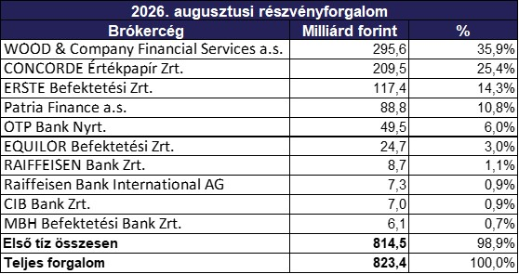 | © Budapesti Értéktőzsde
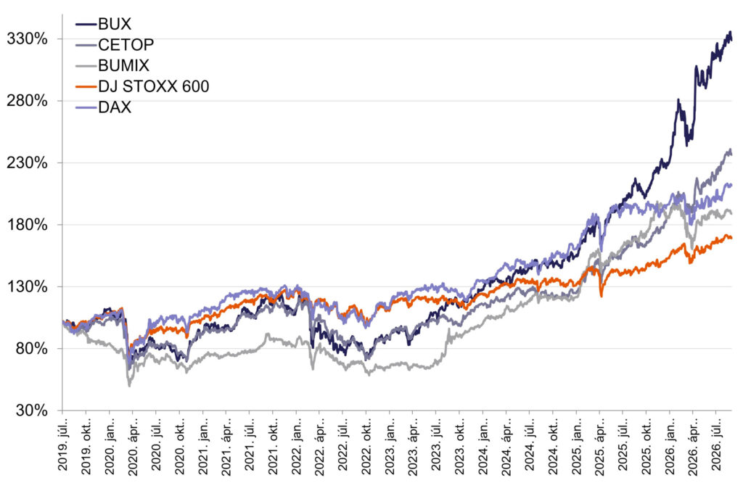 | © Budapesti Értéktőzsde
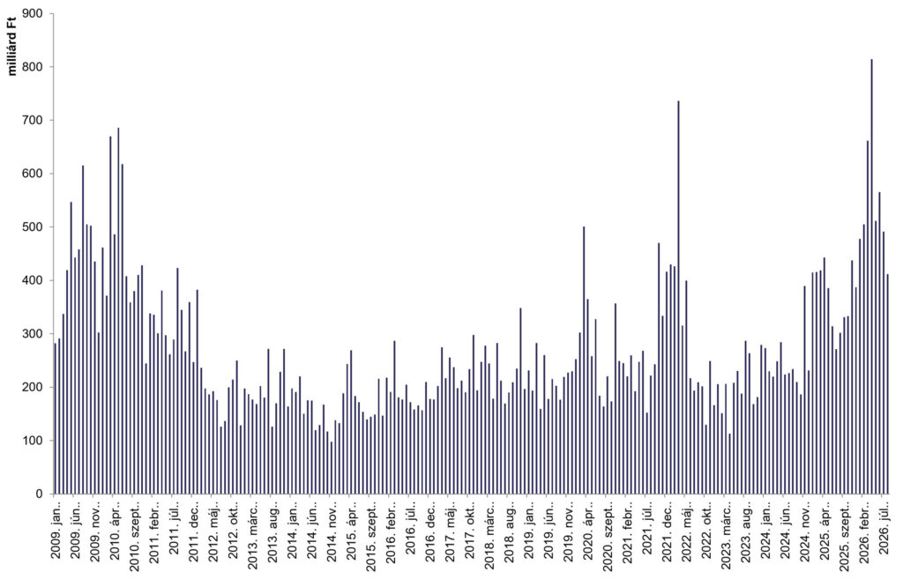 | © Budapesti Értéktőzsde
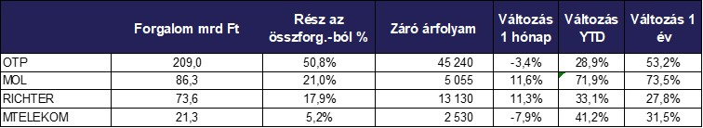 | © Budapesti Értéktőzsde
Eredeti tartalom: Budapesti Értéktőzsde Nyrt.
Továbbította: Helló Sajtó! Üzleti Sajtószolgálat
Ez a sajtóközlemény a következő linken érhető el:

